TÜRKİYE AÇIKDENİZ YARIŞ KULÜBÜ
HUM MAKİNE FARR 40 Yat Yarışı (VI. Yıl)

16-17 EKİM 2021 / İSTANBUL

YARIŞ İLANI

- [NP] ile işaretlenmiş kuralların ihlalinde tekne, Protesto veya Düzeltme İsteğinde bulunamaz. Bu RRS 60.1ve 62.1(a)’yı değiştirir.

KURALLAR
  - World Sailing Yelken Yarış Kuralları (RRS) 2021 – 2024,
  - World Sailing Özel Açıkdeniz Yönetmeliği (Güncel), EK-B Güncellenmiş Hali, Günbatım saati 1822 olarak uygulanacaktır.
  - World Sailing Yönetmelik 20 (Reklam Kodu),
  - Geçerli IRC Kuralları, Bölüm A, B, C
  - FARR 40 Sınıf Kuralları
  - World Sailing Appendıx 4 – Sailor Classifıcation Code.
  - Türkiye Yelken Federasyonu (TYF) 2021 Genel Yat Yarış Kuralları, İlke Kararları ve diğer geçerli talimat, kural ve yönetmelikleri. Bu talimatlar yabancı ülke yarışçılarına uygulanmayacaktır.
  - İşbu Yarış İlanı, TAYK 2021 Genel Yarış Kuralları ve varsa Yarış Ek Talimatları,
  - Yukarıdaki yazılı talimatlar arasında uyuşmazlık olması durumunda Yarış İlanı, TAYK Genel Yarış Talimatı ve varsa Yarış Ek Talimatlarından tarihi en yeni olan geçerli olacaktır.
  - Yukarıdaki kurallara www.tyf.org.tr ve www.tayk.org.tr sitesinden veya ilgili linklerden ulaşılabilir.
- REKLAM
  - Tekneler Word Sailing Yönetmelik 20 ve TYF Reklam Talimatına göre reklam taşıyabilirler.
  - Ulusal otorite onaylı geçerli reklam belgesi olan tekneler, belgenin bir kopyasını kayıt formları ile birlikte Yarış Ofisine teslim edeceklerdir.
- SEÇİLME NİTELİĞİ Bu Yarış sadece Farr 40 sınıfı teknelere açıktır.
- (NP) SINIF ve UYARI İŞARETLERİ
  - Kayıt veren Farr 40 sınıfı tekneler tek bir filo olarak yarışacaklardır.
  - FARR 40 tipi tekneler için “One Design” sertifika şartı aranmayacaktır. Ancak bu yarışa katılacak tüm teknelerin 2021 yılı IRC sertifikaları edinmiş olmaları mecburidir.
  - Bu yarış süresince, yarışan Farr 40 tipi tekneler “ASİMETRİK” balon kullanmayacaktır.
  - Farr 40 sınıfı tek sınıf olarak yarışacaktır.
- EKİP SINIRLAMASI
  - Bu yarışta Farr40 tipi teknelerde ekip sayısı olarak azami on (10), asgari sekiz (8) kişi şartı aranacaktır. Ağırlık sınırı yoktur. (IRC Kural 22.4.2 değişikliği
  - Bir teknede azami iki (2) profesyonel sporcu bulunabilir. Profesyonel Sporcu tanımı WS Sailor Classifıcation Code. (Appendıx 4) Grup 3 olacaktır.
  - Bu yarışta geçici lisans uygulaması yapılmayacaktır. Lisansı olmayan TC vatandaşı sporcular yarışa katılamazlar.
- KAYIT
  - Yarış kayıt işlemlerinin www.tayk.org.tr web sitemizde bulunan TAYK Online Yarış Kayıt Sistemi’nden yapılması gerekmektedir. Online Yarış Kayıt Sisteminde bulunan form tekne sahibi veya yazılı olarak yetki verdiği sorumlu kişisi tarafından tamamen doldurulmalıdır. Tekne Sigorta Poliçesi, varsa reklam taşıma belgesi ve tekne sahibi tarafından tekne sorumlusuna verilen yetki belgesi tayk@tayk.org.tr’ye ayrıca gönderilmelidir.
  - TAYK Online Yarış Kayıt formunda tüm ekip isimleri Nüfus Cüzdanında olduğu şekilde yazılmalıdır. Aksi halde kayıt geçerli olmayacaktır. Teknelerdeki yabancı sporcular hariç yarışçıların geçerli 2021 sporcu lisansları olmalıdır. Lisansı olmayan sporcular yarışa katılamazlar.
  - Kayıt ücreti, online kayıt sırasında ödenmelidir. Kayıt bedelinin (Türkiye Açıkdeniz Yarış Kulübü’nün TEB Çiftehavuzlar Şubesi IBAN: TR37 0003 2000 1340 0000 4750 49 hesabına yatırıldığına dair dekont veya Mail Order Formu kayıt formuna eklenmelidir. Banka dekontuna mutlaka tekne adı yazdırılmalıdır. Aksi takdirde kayıtlar geçersiz sayılacaktır.
Telefon: 0212 560 56 55 - 0212 560 56 95 Faks: 0212 560 56 16
e-posta: tayk@tayk.org.tr; taykkayit@tayk.org.tr
  - Kayıt ücretleri (TYF ödemeleri dahil) 1.000 TL. Olacaktır.
  - kayıt işlemleri 14 Ekim 2021, Perşembe günü saat 17:00 ye kadar tamamlanmış olmalıdır. Bu tarihten sonra yapılan başvurular değerlendirmeye alınmayacaktır.
  - Kayıt Formlarında belirtilen ekip listesinde değişiklik olduğunda, bu durum yarış ofisine yazılı olarak veya taykkayit@tayk.org.tr adresine e-posta ile veya 0533 6214246 telefon numarasına SMS veya WhapsApp mesajı ile ilan edilen uyarı işareti saatinden EN AZ BİR (1) saat öncesine kadar bildirilecektir. Sözlü değişiklikler alınmayacaktır. Bu hususun yasa gereği olduğu unutulmamalı ve uygulamaya özen gösterilmelidir. Teknede ekip listesinde adı olmayan ya da listede adı olmasına rağmen teknede olmayan yarışçı tespit edilmesi Protesto Komitesi tarafından diskalifikasyon (DSQ) ile cezalandırma nedeni olabilir.
  - Yarış Ofisi
    - Yarış öncesi TAYK Ofisinde
    - Yarışlar sırasınca Tezmarin Ofisi Kalamış Marina’da kurulacaktır.
  - Tekneyi yarışa kayıt yaptıran tekne sahibi/sorumlu kişisi teknede bulunacaktır.
  - Kayıt vermiş ancak yarışa katılmayacak tekneler en geç kendi uyarı işaretinden önce Yarış Ofisine/Yarış Komitesine bilgi vermelidir.
  - Yarışlara kaydını yaptıranlar bu Yarış İlanı ile bu Yarış İlanının atıf yaptığı tüm kuralları kabul etmiş sayılırlar.
- YARIŞ KATEGORİSİ
  - WS Özel Açıkdeniz Yönetmeliği 2021 göre EK B (Kıyı Yarışları için Özel Yönetmelik) uygulanacaktır. Gereken tüm ekipmanın yarışlar süresince teknelerde bulunması mecburidir.
- [NP] YARIŞ PROGRAMI
  - 17 Ekim 2021, Cumartesi günü saat 10:00 da Kalamış Tezmarin Ofisi bahçesinde sosyal mesafe kurallarına uygun şekilde bir “Dümenci Toplantısı” yapılacaktır.
  - Yarış Komitesi 16 ve 17 Ekim 2021 günleri, toplam altı (6) yarış yapmaya gayret edecektir.
  - Her Yarış Günü ilk sınıf için ilk uyarı işareti saati 12:00 olacaktır.
  - Yarışların son günü saat 1500’den sonra uyarı işareti verilmeyecektir.
- [NP] YARIŞLARI BAŞLATMA
  - Yarışlar, RRS 26 uyarınca BEŞ (5) dakikalık zamanlama ile başlatılacaktır.
  - Uyarı İşareti olarak FARR 40 flaması kullanılacaktır.
  - Start işaretinden beş (5) dakika içerisinde start etmeyen bir tekne duruşmasız “Start Etmedi (DNS)” puanı alacaktır. Bu, RRS A4 ve A5’i değiştirir. Bu süre “OCS” olan tekneler için de geçerlidir.
  - Yarış Komitesi, ardışık iki yarış arasında, gerekli gördüğü durumlarda yarışlar arasında onbeş (15) dakikayı geçmeyecek molalar verebilir, veya, bir yarışın finişlerinin tamamlanmasından sonra, herhangi bir teknenin basit tamiratı için zaman gerekiyorsa, o teknenin talebi üzerine onbeş (15) dakikayı geçmeyecek bir süre tanıyabilir. Ancak bu sürenin sonunda arıza giderilemiyorsa Yarış Komitesi bir sonraki yarış için işlemlere başlayacaktır.
- [NP] ROTA
  - Yarış rotası offsetli orsa şamandırası ile kapı şamandıraları arasında iki (2) orsa ve iki (2) pupa kolundan oluşan rüzgar altı rüzgar üstü rota olacaktır. (Start – 1 - 1a - 2s/p – 1 – 1a – Finiş)
  - Kapı şamandıraları dışında tüm dönüş şamandıraları dönüş sırasında iskele, finişte sancak tarafta bırakılacaktır.
  - Kapı şamandıralarından biri herhangi bir nedenle yerinde olmaması halinde tekneler var olan tek kapı şamandırasını iskele tarafta bırakarak döneceklerdir.
  - Kapı şamandıraları starttan sonra atılabilir.
- [NP] START HATTI
  - Yarış Komitesi teknesi üzerindeki turuncu kerteriz flaması taşıyan gönder ile start şamandırası arasındaki hattır.
  - Günün ilk yarışının ilk startı öncesinde veya bir starttan önce uzun süre tehirde beklenmiş ise, yarışan teknelerin uyarı işaretine dikkatini çekmek amacıyla bir seda işareti ile Turuncu flama toka edilecek, uyarı işaretinden önce en az beş (5) dakika tokada kalacaktır. Start işlemleri tamamlandıktan en az dört (4) dakika sonra Turuncu flama seda işaretsiz arya edilecektir.
  - Derinliklerin Komite teknesinin demirlemesine olanak vermediği bir durumda, start hattı atılacak iki şamandıra arasında kurulacak olup, Komite teknesi şamandıraların rotanın start yönüne doğru sancağında konuşlanacaktır.
- [NP] STARTTAN SONRA KISALTMA veya ABANDONE
  - Orsa-Pupa şamandıra yarışlarında rota kısaltması yapmayacaktır. (RRS.32 değişikliği) Ancak, Yarış Komitesi, gerekli gördüğü durumlarda, orsa ile kapı şamandıraları arasındaki orijinal mesafeyi azami %150 uzatıp, %50 kadar kısaltabilir.
  - İlk orsa kolunda, rüzgar bariz (25 dereceden daha fazla) ve sabit şekilde yön değiştirirse Yarış Komitesi yarışı abandone edebilir.
  - Rüzgar değişikliği, ilk orsa ve offset şamandıra dönüşünden sonra pupa kolunda ve/veya sonrasında meydan gelmiş ise, değişen şartların yarışın hakkaniyetini bozmayacağı kanaatine vardığı takdirde Yarış Komitesi yarışın devamına müsaade edebilir.
  - Rüzgarın, çok sık ve değişik açılardan sürekli yön değiştiriyor olması ya da tamamen çökmesi sonrasında yeni bir rüzgarın gelmesi halinde bile hiç bir teknenin bu ilanın 15.1 maddesinde belirtilen sürede finiş yapamayacağı kanaatine vardığı takdirde başlamış bir yarışı abandone edebilir.
  - Coğrafi veya geometrik şekilli rotalarda YK rota kısaltması uygulayabilir.
- [NP] ROTANIN BİR SONRAKİ AYAĞIN DEĞİŞTİRİLMESİ
  - Yarış Komitesi, gerekli gördüğü durumlarda, RRS 33 e uygun olarak bir sonraki şamandıranın yerini değiştirebilir.
  - Yarış Komitesi, değişikliği yeni şamandıra atılması şeklinde ya da doğrudan şamandırayı taşıyarak yapabilir.
  - Yeri değiştirilen yeni ORSA şamandırası, eğer mümkün olursa, etrafına SİYAH bant çekilmiş bir şamandıra olacaktır. Şayet bu durum mümkün olamıyor ise asıl şamandıra kullanılabilir.
  - RRS 33 uygulandığında, yeri değiştirilmiş olan eski şamandıra, Etrafına siyah bant çekilmiş yeni şamandıra atıldıktan sonra kaldırılabilir.
  - Yarış Komitesi değiştirilen şamandıranın yeni yerini ve yaklaşık pusula açısını kapı şamandıraları arasındaki RC bayrağı taşıyan bottan ve VHF Kanal 71 den duyuracaktır. Yeni pusula açısı duyurusu dışında başkaca bir görsel işaret kullanılmayacaktır.
- FİNİŞ HATTI
  - Yarış Komitesi teknesi üzerindeki mavi finiş flaması taşıyan gönder ile finiş şamandırası arasındaki hattır. Finişte Komite teknesi iskele, finiş şamandırası sancak tarafta bırakılacaktır.
  - Derinliklerin Komite Teknesi’nin demirlemesine olanak vermediği bir durumda, finiş hattı atılacak iki şamandıra arasında kurulacak olup, Komite Teknesi şamandıraların rotanın finiş yönüne doğru iskelesinde konuşlanacaktır.
  - Finiş hattı, Start hattından daha kısa olabilir.
- [NP] ZAMAN SINIRI
  - Her yarışta, sınıfında ilk finiş yapan tekne için zaman limiti doksan (90) dakika olacaktır.
  - Her yarışta, hedef yarış süresi elli beş (55) ila altmış beş (65) dakika olacaktır. Ancak hedeflen sürenin yakalanamamış olması herhangi bir düzeltme talebine konu olamaz.
  - Sınıfındaki lider tekne, yarışın ilk orsa kolunda, otuz (30) dakika içerisinde #1 numaralı şamandıra dönüşünü tamamlayamamış ise, Yarış Komitesi yarışı abandone edecektir.
  - Her yarışta, sınıfındaki ilk teknenin rotayı tamamlayıp finiş yapmasından sonra on (10) dakika içinde finiş yapamayan tekneler duruşmasız olarak Finiş Yapmamış (DNF) olarak puanlandırılacaktır. (RRS 35, A4 ve A5 değişikliği.)
  - Yalnızca lider tekne finiş hattını geçtiğinde bir seda işareti verilecektir.
  - Günbatımından sonra yarışlara devam edilmeyecektir. Ancak, lider tekne finiş yaptıktan sonra gün batım saati aşılsa bile md.15.4 de belirtilen süre beklenecek ve bu süre içerisinde gelen teknelerin finişleri alınacaktır.
  - Bu yarış için PROTESTO ZAMAN LİMİTİ Yarış Komite Teknesinin marinaya bağlanmasını takiben otuz (30) dakikadır.
- HANDİKAP SİSTEMİ
  - FARR40 sınıfı için herhangi bir handikap Sistemi uygulanmayacaktır. Tekneler, finiş hattındaki sıralarına göre puanlanacaktır.
- SERİ DEĞERLENDİRMESİ VE PUANLAMA

  - Puanlama
    - RRS A4, Az Puan Sistemi kullanılacaktır.
    - Bir teknenin derecesi, her yarışta elde ettiği sıralamaya göre, varsa cezalarından sonraki düzeltilmiş sırası olacaktır.
    - Yarış atma yoktur.
    - Sıralama küçükten büyüğe doğru artar.
    - Puanlamaya esas olacak tekne sayısı, sınıfında kayıtları kabul edilen teknelerin sayısıdır.
  - Seri Değerlendirmesi
    - Sonucu alınan tüm yarışların puanlarının toplamı seri yarışın sonucunu belirler.
    - Seri sonunda puanların toplamları eşit ise eşitlik RRS A8’e göre bozulacaktır.
    - Yarışların tescil edilebilmesi için en az iki (2) yarışın tamamlanmış olması gereklidir.
- ÖDÜLLER
  - Seri sonunda sınıfında dereceye giren ilk üç (3) tekneye ödül verilecektir.
  - Yarış Organizasyon Komitesi uygun gördüğü durumlarda Özel Ödül ihdas edebilir.
  - Ödül töreni yeri ve zamanı daha sonra duyurulacaktır.
- KARAYA ÇEKME SINIRLAMALARI, DALGIÇ EKİPMANI VE PLASTİK HAVUZLAR
  - Yarış veya Protesto Komitesinden önceden yazılı izin almadan tekneler, ilk yarışın hazırlık işareti ile yarışın protesto zaman sınırı bitimine kadar olan sürede karaya çekilmeyecek, denizde yüzer halde olacaktır.
  - (DP) Yarış alanında, yarış öncesinde ya da iki yarış arasında bekleme süresi sırasında, tekne personeli tarafından her hangi bir dalgıç ekipmanı veya başka bir donanım ne maksatla olursa olsun kullanılmayacaktır.
- [NP] TELSİZ İLETİŞİMİ
  - Teknelerde VHF deniz telsizi bulundurulması ve yarışlar süresince açık olması şarttır. Yarışan teknelerin aksi belirtilmediği sürece VHF kanal 71’ü ve olanak varsa kanal 16’yı dinlemeleri gereklidir.
  - (DP) Tekneler yarış süresince acil durumlar dışında telsizle özel gönderme yapamazlar. Telsiz ve/veya cep telefonu ile üçüncü şahıslarla temas kurarak (dolaylı veya dolaysız) yarışlara yön verilmesi veya yardım edilmesi, yardım alınması yasaktır.
  - Tekneler Yarış Komitesi ile Yarış İlanı ve Yarış Kuralları maddelerinde belirtilen görüşmeleri, koşullar elverdiği takdirde yapabilirler. Yarış Komitesinin herhangi bir telsiz mesajına cevap verme zorunluluğu yoktur.
  - Organizasyon, Yarış, Protesto, Teknik Komiteleri ile tekne sahibi/sorumluları arasında, hızlı bilgi aktarımı amacı ile kurulacak olan WhatsApp yazışmaları dış yardım sayılmayacaktır.
- SORUMLULUK
  - Yarışçılar yarışlara tamamen kendi sorumlulukları altında katılırlar. Tekne sahibi/sorumlusu kayıt formunu imzalamakla, kendisinin ve teknede bulunan tüm ekibinin bu kural ve talimatları okuduklarını ve sorumluluklarını peşinen kabul ve taahhüt ederler.
- SİGORTA
  - Yarışa katılan tekne sahibi, sorumlu kişisi/dümencisi, tekne ve yarışçıları kapsayan, yarış klozu dahil edilmiş ve üçüncü şahıs mali mesuliyet sigortasını yaptırmakla mükelleftir. Katılımcıların mevcut poliçelerinin bu yönde kapsama sağladığını kontrol etmeleri ve gerekiyorsa ilgili ekleri sigortalarına ilave etmeleri kendi sorumluluklarındadır. Organizasyon, Yarış, Teknik, Protesto Komiteleri yarışan yatların veya personelinin sigortalarının olup olmamasını kontrol etmekle yükümlü değillerdir ve bu konuda hiç bir sorumluluk taşımayacaklardır.
- GÖRSEL MALZEME KULLANIM HAKKI
  - Yarışlara katılan tüm yarışçılar, Organizasyon Otoritesinin ve/veya sponsorlarının yarışlarla ilgili her türlü görsel kayıt yapmasını/yaptırmasını, kaydın canlı ve/veya banttan herhangi bir süre ve zaman kısıtlaması olmaksızın yayınlamasını ve/veya yayınlattırmasını, fotoğraf çekmesini, fotoğrafların her türlü maksatla kullanmasını peşinen kabul ederler.

YARIŞ ORGANİZASYON KOMİTESİ
07 Ekim 2021 – Saat 1600

EK 1 :ROTA
EK 2 :MAIL ORDER TALİMATI
EK 1 ROTA

(COURSE LA2)

ŞAMANDIRA DÖNÜŞLERİ
START – 1 – 1A - 2S/2P – 1 – 1A -FiNiŞ

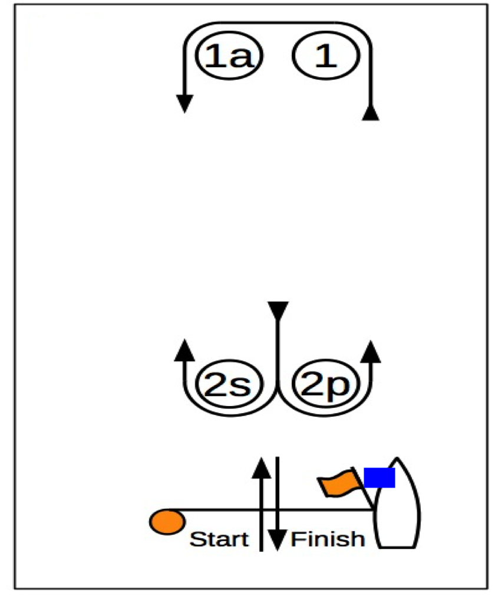

EK 2 MAIL ORDER

Aşağıda yazılı miktarın Kredi kartımdan tahsil edilmesini rica ederim.

Adı ve Soyadı : Tarih :

KREDİ KARTI CİNSİ : VİSA MASTER

KART NO : MİKTAR ( TL ):
KART GÜVENLİK NO :

(Kartınızın arka yüzündeki; imza bölümündeki numaraların son üç hanesidir. Yeni uygulamaya göre bu üç rakam olmadan tahsil işlemi gerçekleştirilememektedir. Eğer kartınızın arka yüzünde bu numaralar yer almıyorsa lütfen bankanızdan öğreniniz.)

SON KULLANMA TARİHİ : ........./......... İMZA :

BANKA HESAP NUMARAMIZ

TEB ÇİFTEHAVUZLAR ŞUBESİ
IBAN: TR37 0003 2000 1340 0000 4750 49

